DOCUMENT REPONSES DR1

PARTIE 3

Réponse à la question 3.2 : Course du ressort échelle : 2 :1

-θ/2
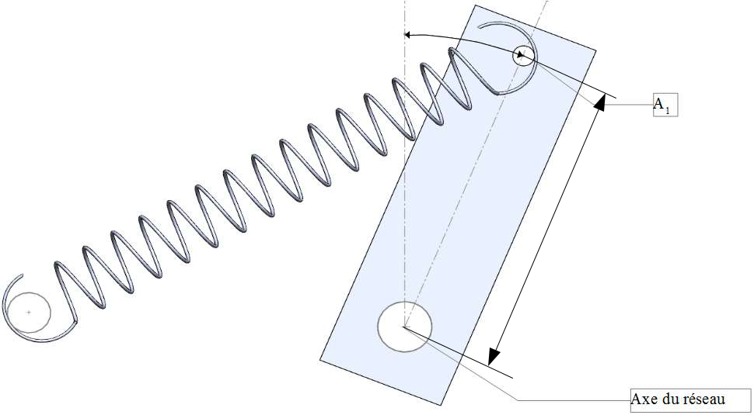

E

PARTIE 4

Réponse à la question 4.3

grande échelle
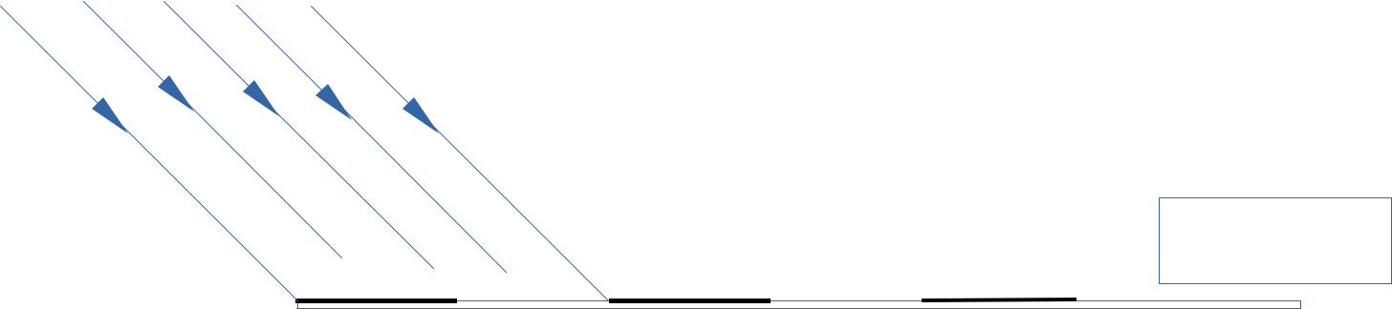

bandes

réléchissantes

substrat


BTS Systèmes photoniques | Epreuve écrite U42 |  | SESSION 2023
Conception et industrialisation d’un système optique |  | 23SH42CIS | Page 18/ 19

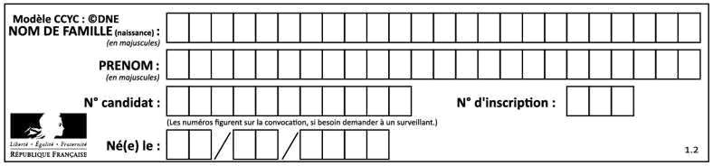
DOCUMENT REPONSES DR2

Réponse à la question 4.4 : Schéma de la séparation des voies grande échelle

réseau


séparatrice | Voie 1
 | Voie 1 | A’1
l = 5 mm |  | Support
l = 5 mm |  | photodiodes
 | Voie 2
miroir


Réponse à la question 4.5 : dessin de la séparation des voies |  | échelle 1:1
40 | 41 | 42 | 43 | 44
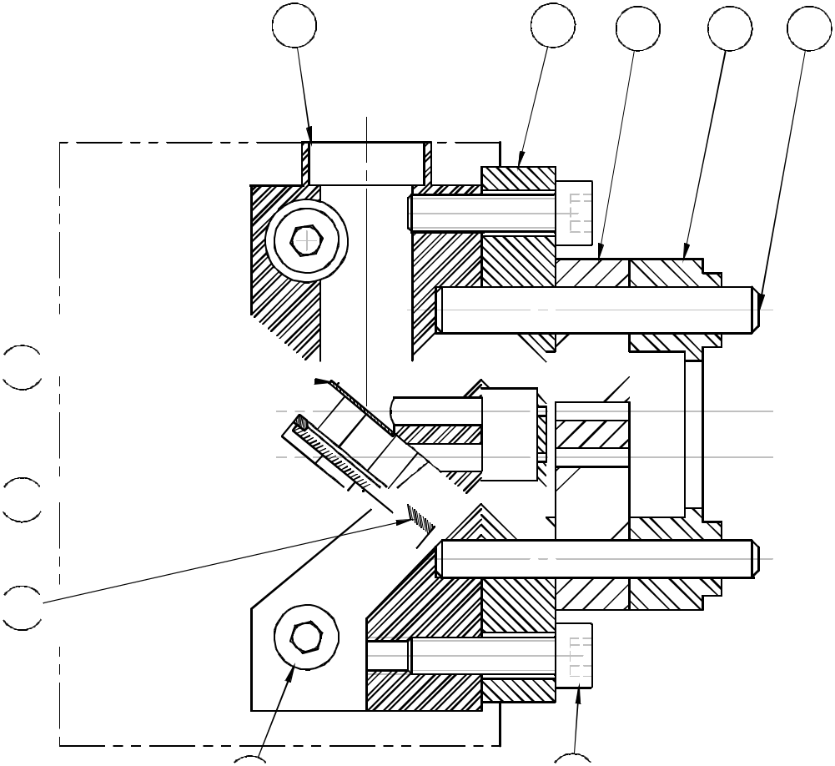

45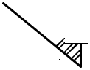

46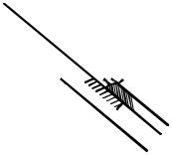

47

4849

BTS Systèmes photoniques | Epreuve écrite U42 |  | SESSION 2023
Conception et industrialisation d’un système optique |  | 23SH42CIS | Page 19/ 19

